УДК 620.92
ПОТЕНЦИАЛ ВОЗОБНОВЛЯЕМОЙ ЭНЕРГЕТИКИ УДАЛЕННЫХ ТЕРРИТОРИЙ В РАМКАХ СТРАТЕГИИ РАЗВИТИЯ АРКТИЧЕСКОЙ ЗОНЫ РОССИИ

Отрощенко А.А.
Россия, г. Новосибирск, НГТУ

Проблемы энергоснабжения арктической зоны России могут быть эффективно решены с помощью возобновляемых источников энергии. Однако, наличие большого валового потенциала ветроресурсов не является стимулом для развития этого направления энергетики. Существующие российские примеры ВЭС доказывают необходимость более детального рассмотрения проектов ВИЭ.

The energy supply problems of Russian Arctic zone can be efficiently solved by using renewable energy sources. However, the presence of a large total wind potential is not an inducement for the development of this field of energy. The existing Russian examples of wind power stations demonstrate the necessity of more detailed examination of RES projects.

Доля электроэнергии, вырабатываемой с помощью возобновляемых источников энергии, в России не превышает 1,5%. В то же время необходимо отметить, что использование возобновляемых источников энергии в децентрализованных зонах нашей страны позволит решить проблемы топливообеспечения, повысить уровень энергобезопасности отдаленных территорий и создать необходимые условия для развития социальной и экономической сфер.
Одним из самых перспективных направлений ВИЭ в условиях заполярья является использование энергии ветра. По исследованиям Безрукого П.П. [1], российское побережье Северного-Ледовитого и Тихого океанов обладают значительным валовым потенциалом ветроресурсов (Рисунок 1).

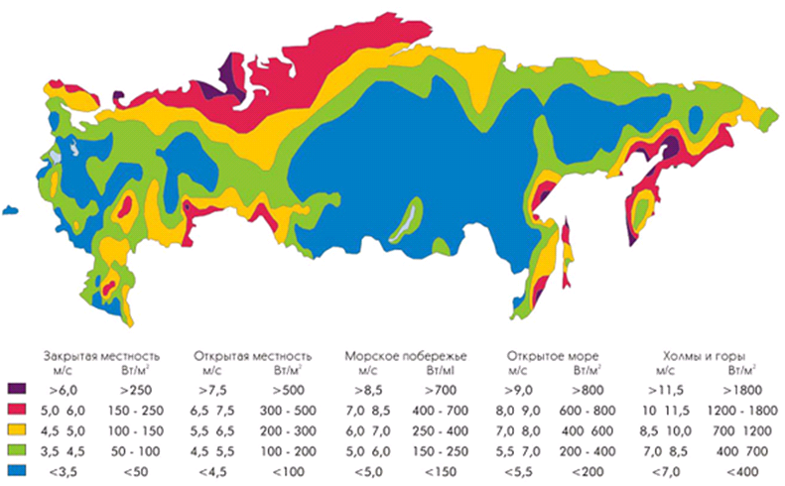
Рисунок 1 – Ветровые ресурсы России
Развитие современных технологий позволяет осуществлять установку ветрогенераторов в суровых климатических условиях. Подтверждением этому может служить Чукотская ВЭС, функционирующая на мысе Обсервация с 2002 года. Ветропарк был спроектирован для решения острой проблемы энергодефицита поселка Угольные копи, где поселковая ДЭС из-за отсутствия дизельного топлива снабжала население электроэнергией лишь 3-4 час в сутки.
С момента запуска агрегатов Чукотская ВЭС вырабатывала порядка 3 млн. кВтч в год, что позволило полностью покрыть спрос на электроэнергию поселка Угольные Копи (порядка 250 домов). Планировалось дальнейшее строительство ветропарка и увеличение числа машин, однако, из-за нехватки финансирования проект был закрыт. Вследствие отсутствия с 2003 года ремонтно-профилактического обслуживания после 2005 года ВЭС снизило свою выработку до 1 млн. кВтч в год. Данный факт связан в первую очередь с использованием механической ориентации «на ветер» (виндзоры), что требует постоянного участия специалистов в верной ориентации установок. В ходе эксплуатации было отмечено, что суровые климатические условия региона – порывы ветра до 50 м/с и температуры ниже -40 ºС – не оказывают существенного влияния на работу ВЭС, случаев обледенения лопастей не наблюдалось [2].
Расчетная себестоимость электроэнергии Чукотской ВЭС – 4,9 руб. / кВтч. Проект можно было бы отнести к экономически эффективным, однако, вследствие нарушения режимов работы станции и значительного снижения годовой выработки, требуемые показатели эффективности достигнуты не были. Это доказывает необходимость более детального рассмотрения проектов строительства ветропарков в РФ.
Автором был рассчитан аналогичный проект в Ненецком автономном округе с учетом имеющегося опыта эксплуатации ВЭС Чукотки. Проект оказался экономически эффективным и по подсчетам мог бы оказать значительную поддержку региону как в части экономии бюджетных средств, так и в повышении энергобезопасности территории за счет сокращения зависимости от северного завоза топлива.
Таким образом, можно сказать, что использование возобновляемых источников энергии в децентрализованных зонах позволит частично или даже полностью решить проблемы, озвученные в Стратегии развития Арктической зоны Российской Федерации и обеспечении национальной безопасности на период до 2020 года (далее – Стратегия) [3], а именно:
- неразвитость энергетической системы, а также нерациональная структура генерирующих мощностей, высокая себестоимость генерации и транспортировки электроэнергии;
- износ основных фондов, в особенности транспортной, промышленной и энергетической инфраструктуры;
- дефицит технических средств и технологических возможностей по изучению, освоению и использованию арктических пространств и ресурсов, недостаточная готовность к переходу на инновационный путь развития Арктической зоны Российской Федерации;
- возрастание техногенной и антропогенной нагрузки на окружающую среду с увеличением вероятности достижения ее предельных значений в некоторых прилегающих к Российской Федерации акваториях Северного Ледовитого океана, а также на отдельных территориях Арктической зоны Российской Федерации, характеризующихся наличием особо неблагоприятных зон, потенциальных источников радиоактивного загрязнения, высоким уровнем накопленного экологического ущерба.
В Стратегии отмечена необходимость оптимизации экономических механизмов северного завоза за счет использования возобновляемых и альтернативных, в том числе местных, источников энергии, реконструкции и модернизации выработавших ресурс энергетических установок, внедрения энергосберегающих материалов и технологий. К основным характеристикам социально-экономического развития отнесен также удельный вес возобновляемых источников воспроизводства ресурсной базы (включая электроэнергию) в общем объеме ресурсной базы (в том числе в энергобалансе и энергопотреблении) Арктической зоны Российской Федерации.
Для действия данной Стратегии необходима разработка конкретных мер, создание подпрограммы по использованию ВИЭ с учетом уже имеющегося российского опыта. Несомненно, создание Стратегии является еще одним шагом развития возобновляемой энергетики страны, но он слишком мал для обеспечения необходимой поддержки. Стратегия утверждена Президентом РФ 20 февраля 2013 г., однако до сих пор не опубликована, что делает документ «недееспособным» и в очередной раз подтверждает существования организационного и законодательного барьеров развития ВИЭ в стране.

Литература
1. Безруких П.П. Ветроэнергетика: справочное и методическое пособие / П.П. Безруких, 2010. – 313 с.
2.Ветряные мельницы [Электронный ресурс]. – Режим доступа: http://www.region87.ru/index.php?nm=7&pg=4
3.Стратегия развития Арктической зоны Российской Федерации [Электронный ресурс]. – Режим доступа: http://government.ru/news/432

Отрощенко Алена Александровна, аспирант Новосибирского государственного технического университета. 630073 Россия, г. Новосибирск, пр. К. Маркса 20, Факультет энергетики. alena.otroshchenko@gmail.com

